一、竞赛名称
2024年辽宁省大学生网络营销技能大赛
二、竞赛目的与意义
随着互联网经济发展，网络营销在生产活动中的重要性不断提升，互联网营销师、全媒体运营师已成为国家人社部备案的新职业，新增了大量就业岗位。为顺应“互联网+”新经济发展趋势，培养大学生网络营销技能，充分展示大学生创新创业教育成果，特举办辽宁省大学生网络营销技能大赛。本次大赛旨在挖掘创新网络营销形式、促进网络营销相关专业人才培养、提升创新应用互联网营销工具与平台的实践能力。
三、参赛对象与要求
（一）参赛成员应为辽宁地区普通高等学校全日制在校本科生，不允许跨校组建参赛团队，每个团队3到5人（含团队负责人），指导教师不超过2人。
（二）参赛成员专业不设限制，以团队为单位报名参赛，不接受个人报名，每名参赛学生只能参加一个团队，一旦报名后不得增加、更换队员和指导教师。
（三）每个参赛学校推荐不超过15支团队（两个赛道合计）参加辽宁省大学生网络营销技能大赛。
四、竞赛方向与提交内容
（一）网络营销策划赛道
以辽宁本土产品及服务为对象进行品牌宣传、品牌推广、开拓网络营销渠道、设计并推广网络广告、利用网络平台设计网络营销的活动方案。鼓励参赛团队创新应用互联网平台与工具开展网络营销策划，如微电影、短视频等新媒体技术、新媒体工具，为企业提供有商业价值的网络营销解决方案。
提交内容：
1.网络营销策划书：网络营销策划书以PDF格式提交，表达言简意赅、逻辑性强、视觉呈现美观。主要内容包括：营销环境分析（行业分析、消费者分析），目标市场（市场细分、品牌定位），网络营销策略（产品、价格、渠道、促销），网站建设推广、财务分析等，策划书字数不少于6000字；
2.新媒体短视频：参赛团队围绕企业产品及品牌形象，创作一段原创直播短视频，要突显特色及差异化，利用新媒体、新技术助推辽宁地方经济发展，视频长度为60-90秒。
（二）网络营销数据分析赛道
以辽宁本土产品及服务为对象，以提升其品牌影响力、知名度、消费者忠诚度、满意度进而提高其盈利能力为主要目的，通过发放在线网络问卷（如问卷星），收集足量的数据，分析数据并进行可视化，探寻问题症结，设计有针对性的营销策略并预测结果，最终选取最佳营销方案，用以支持商业决策。
提交内容：
调查问卷及调研报告：通过问卷星设计、发放问卷，并撰写专业的调研报告。要求有效问卷数量足够，问卷设计专业，问题紧紧围绕主题，问句严谨没有任何歧义；调研报告要求图表美观大方，内容精炼，语句通畅，逻辑性强，结论可靠，格式符合统一要求。主要内容可包括：调研背景、主要目的，样本来源、数据收集方法及过程，结果分析，数据可视化，主要结论，应对策略、解决方案，预测或展望等，报告字数不少于6000字，有效样本数量不低于200；
五、报名方式及竞赛时间
（一）报名方式
2024年5月8日前，根据辽宁省教育厅要求，参加省赛的队伍必须在辽宁省大学生创新创业管理共享平台完成注册报名。
（二）竞赛时间及报名方式
第一阶段：校赛及作品提交（2024年3月25日-5月15日）
校赛由各参赛高校自行组织,每个参赛学校推荐不超过15支团队（两个赛道合计）参加辽宁省大学生网络营销技能大赛，5月15日之前个参赛高校以学校为单位将参赛作品按竞赛要求发到组委会邮箱。
第二阶段：预赛评审（2024年5月15日-5月30日）
由辽宁省大学生网络营销技能大赛评审委员会对参赛作品进行评审，遴选出决赛候选作品（一等奖及部分二等奖），原则上推荐总上报作品的30%入围决赛。
第三阶段：决赛（2024年6月30日前）
2024年辽宁省大学生网络营销技能大赛将在大连科技学院举行决赛，决赛将优先采取现场答辩形式进行，具体形式及时间见群通知。
六、提交作品的统一要求
校赛结束后各参赛高校将推荐省赛的作品“报名汇总表”电子版、学校盖章（加盖学校教务部门或相关部门公章后形成的）的“报名汇总表”纸质版扫描件（pdf格式，见附件1），以及参赛承诺书纸质版扫描件（pdf格式，见附件2）和参赛作品（见附件3要求）。
（一）除标题页外，在其他页不要直接出现学校及参赛队的信息。
（二）各参赛高校在提交报告时请统一以学校为单位提交，不接受个人提交的作品。
（三）第一赛道提交统一格式为：策划方案pdf格式，短视频MP4格式；名称统一格式为: 第1赛道+队伍名+题目；
第二赛道参赛提交统一格式为：调研报告（需附带空白调查问卷）pdf，名称统一格式为: 第2赛道+队伍名+题目。
（四）最终提交的调查报告应当包含匿名版和非匿名版两篇，匿名版的文档名称应在第1/2赛道+队伍名+题目后面标明（匿名版）。匿名版报告中不得出现参赛队员和指导老师的信息，否则作品作废。
例：名称：
第1/2赛道+XXX（队伍名）+XXXXXX（题目）.pdf
第1/2赛道+XXX（队伍名）+XXXXXX（题目）（匿名版）.pdf
（五）以学校为单位，匿名版和非匿名版两类报告分别置于两个文件夹中压缩成两个压缩包，文件夹格式为：学校+匿名版参赛作品、学校+非匿名版参赛作品。
七、竞赛组织
（一）组织机构
主办单位：辽宁省教育厅
承办单位：大连科技学院
（二）组织形式
1.大赛秘书处设在大连科技学院经济管理学院，具体负责比赛的组织、协调和落实，以及参赛学生、领队教师和评审专家的服务工作。
2.大赛评审专家组由组委会邀请的省内高校、相关行业企业专家组成，负责参赛作品评审工作。
八、竞赛规则
（一）竞赛形式
初赛由大赛组委会组织专家进行通讯评审。对初评结果有较大分歧意见的作品，大赛组委会根据回避原则安排有关专家进行复审。
通过初审确定参加决赛的作品名单由承办单位通知参赛学校。
决赛将采取现场答辩形式，预计2024年6月下旬进行，具体安排另行通知。
（二）评审方式与评分标准
1.评审方式
校赛由各院校自行开展。省赛由组委会组织，竞赛评分严格按照公平、公正、公开的原则设定。
2.评分标准（见附件）
（三）奖项设置
参赛团队：设一等奖、二等奖和三等奖和优秀奖（比例约为参赛团队的20%、30%和30%、20%）。
指导教师：优秀指导教师奖
参赛学校：优秀组织奖
九、申诉与仲裁
竞赛中如有违反竞赛规程、不公正评比等情况，参赛学校及个人有权进行申述。申述必须以正式的书面形式提交给组委会，参赛学校申述须写明学校名称、联系人、联系电话、联系人电子邮箱、申述事由等，联系人签字并加盖学校公章后将申述书PDF版发送至组委会指定邮箱(hyb8000@dlust.edu.cn)。个人申述须写明申述人真实姓名、所在学校、联系电话、电子邮箱、申述事由等，本人签字后将申述书PDF版发送至组委会指定邮箱(hyb8000@dlust.edu.cn)。组委会将对申述进行审核调查、验证仲裁，仲裁结果与意见将在申述递交一个月内通知申述单位或申述人，并进行公示。申诉人不得无故拒不接受处理结果，不允许采取过激行为刁难、攻击工作人员，否则视为放弃申诉。
十、竞赛结果公示
通过辽宁省大学生创新创业管理共享平台发布。
十一、联系方式
大赛官方QQ群：644392221。请各校领队老师实名入群，群名片格式“姓名-学校”，比赛相关信息将在群里发布。
通讯地址：大连市旅顺经济开发区滨港路999-26号
大连科技学院经济管理学院
联 系 人：黄老师
联系电话：0411-86245069
组委会邮箱：hyb8000@dlust.edu.cn
十二、其他未尽事宜
1.知识产权
所有参赛作品应具有原创性，所有参赛作品不得抄袭，参赛作者应确认其参赛作品将不会涉及侵权，如有任何相关的法律纠纷，其法律责任由参赛作者本人承担。作品知识产权归作者所有。大赛组委会对本次大赛的参赛作品享有推介、展示、出版及其他形式的推广宣传等权利。未经作者授权，任何单位、个人和第三方不得将本次大赛的作品进行再设计、生产、销售、宣传、出版、展览及其他形式的推广宣传等，否则竞赛组委会有追究法律责任的权利。
2.其他
其他未尽事宜另行通知，请参赛学生及参赛学校联系人及时关注。
十三、校赛组织结构
校内组织单位：管理学院
操作流程：请有意愿参加比赛的同学及指导老师扫码进学习通，并于2024年5月7日20:00前在学习通里上传参赛作品，作品规范命名且实名和匿名各1份。
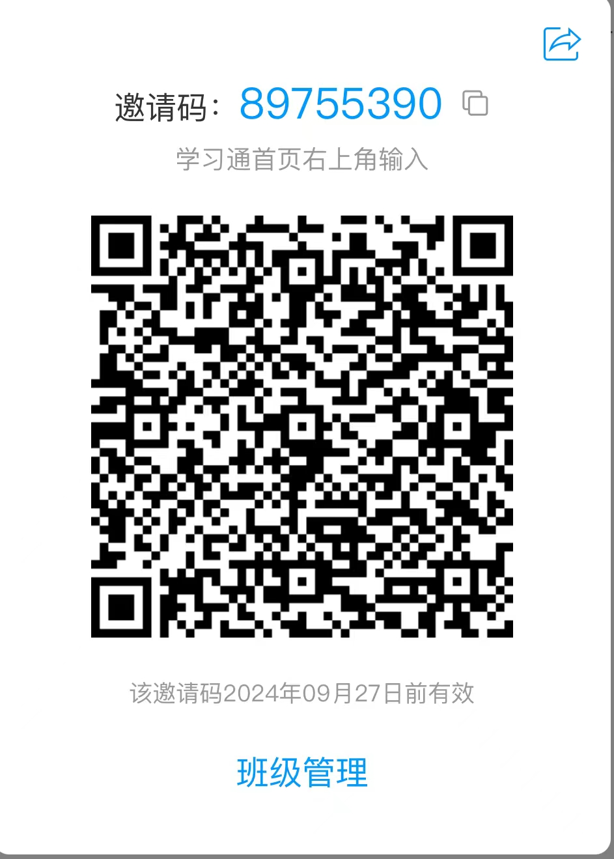
负责教师：于老师
联系方式：15042231607

